Табло световое типа ТСБ

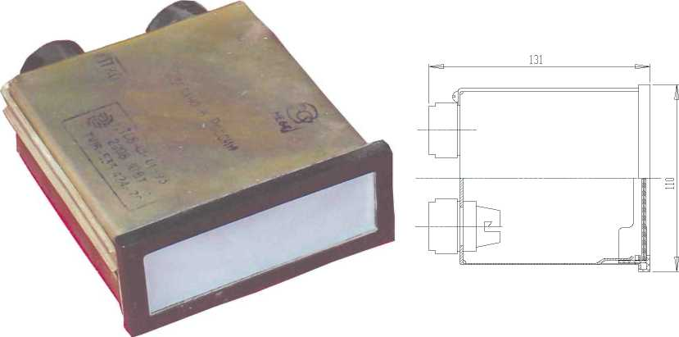

Предназначены для световой сигнализации (командный, предупредительный, аварийный) в стационарных электрических установках. 2 защитных термостойких стекла: приборное прозрачное и молочное листовое.
Технические условия ТУ 16-535.424-79

Источник света - лампа накаливания 2шт. | Ц215-225-10
Максимальная мощность лампы, Вт | 10
Тип цоколя Тип патрона | В15d/18  не стандартный
Напряжение сети, В | 220
Степень защиты от воздействия окружающей среды (со стороны световой поверхности) | IP 41
Климатическое исполнение и категория размещения | У3иТ3
Группа условий эксплуатации, в части воздействия механических факторов | М4
Габаритные размеры, мм | 131х110х45
Масса, кг не более | 0,33
Срок службы до списания, лет | 6
Класс защиты от поражения электрическим током | 0

В комплект поставки входит:
1) табло без лампы - 1шт.,
2) руководство по эксплуатации ИШБП.676651.008 РЭ по ГОСТ 2.601 - 1экз. на партию 60шт. но не менее 1шт. на заказ.
Каждая полная и неполная партия табло в количестве до 20шт. комплектуется одним приспособлением типа ПВЛ для снятия ламп.
Пример записи при заказе:

Для нужд народного хозяйства:
"Табло ТСБ-Ш-01-У3 ТУ 16-535.424-79" "Табло ТСБ-Ш-02-У3 ТУ 16-535.424-79"
Для экспорта в страны с умеренным климатом:
"Табло ТСБ-Ш-01-У3 220Вт.50Гц.Экспорт. ТУ 16-535.424-79"
"Табло ТСБ-Ш-02-У3 220Вт.50Гц.Экспорт. ТУ 16-535.424-79"
Для экспорта в страны с тропическим климатом:
"Табло ТСБ-Ш-01-Т3 220Вт.50Гц.Экспорт. ТУ 16-535.424-79"
"Табло ТСБ-Ш-02-Т3 220Вт.50Гц.Экспорт. ТУ 16-535.424-79"

